检 测 报 告

试验名称:折拢试验

主检： |  | 日期： | 2023年3月19日
审核： |  | 日期： | 2022年12月23日
批准： |  | 日期： | 2022年12月23日

北京光华荣昌汽车部件有限公司实验室

声 明

- 报告无实验室“检测专用章”无效。
- 报告无主检、审核、批准人签字无效。
- 报告涂改无效。
- 复制报告未重新加盖“检测专用章”无效。
- 对检测报告若有异议，请收到报告后15个工作日内通知实验室。
⑹ 送样检测仅对样品负责。
⑺ 电子版报告无安全密码无效。

试验单位：北京光华荣昌汽车部件有限公司实验室
地 址：北京市昌平区流村镇工业园区
电 话： (010) 60793358-5711 邮 编：102200

样品名称 | 折叠机芯 | 车 型 | B41V
样品件号 | BTM0000008/ BTM0000009 | 样品数量 | 2件
委托单位 | 研发中心 | 生产单位 | /
送样者及其 联系方式 | 范蒙浩  电话：15373888120 | 送样日期 | 2023年9月6日
试验地点 | 北京光华荣昌汽车部件有限公司  实验室 | 试验日期 | 2023年9月11日
试验项目 | 折拢试验
试验标准 | 试验申请单GR20230906SQS124
样品状态 | 外购件
试验结论 | 对2023年9月6日研发中心送检的折叠机芯按照试验申请单GR20230906SQS124进行折拢试验，经检测符合标准要求。
备 注 | /

一、试验条件
试验时间： | 2023年9月11日—2023年9月11日
试验地点： | 北京光华荣昌汽车部件有限公司实验室
试验人员： | 李亚平
环境温/湿度： | 温度：23℃；湿度：52%
二、试验仪器设备
序号 | 设备名称 | 设备编号 | 规格型号 | 厂家 | 精度 | 有效期
1 | 直流可调稳压电源 | Q-023 | KXN-3030D | 深圳市兆信电子仪器设备有限公司 | / | 2024年7月8日
2 | 关节臂三坐标 | Q-015 | P10-05-10-42055 | 法如国际贸易（上海）有限公司 | 0.052mm ±0.073mm | 2024年7月8日
3 | 推拉力计 | N-165 | WD-500 | 韦度电子 | 0.1N | 2024年7月8日
三、试验方法及评价标准
1、试验方法
按实车位置将外后视镜固定在夹具上，用测力计在镜壳最外侧边缘测量，作用点为镜子转轴的最远点。
2、评价标准
试验后满足如下要求：电动折拢力矩：12±5N.m;折拢角：左镜向前68°±2°，向后70°±2°，右镜向前58°±2°，向后80°±2°；折拢破坏力矩：镜头折拢到极限位置后应能继续抵抗不小于35N.m的力矩，试验后镜头和三角座不得破损和变形。

四、标准偏离
1、标准偏离
/
五、试验结果
1、试验结果
样品名称 | 样品编号 | 方向 | 折拢力矩（N.m） | 折拢角  （°） | 极限位置后的折拢力矩（N.m） | 备注
折叠机芯 | 124-001-202309 | 前 | 12.26 | 69.76 | 36.52 | 试验后镜头和三角座没有破损和变形。
折叠机芯 | 124-001-202309 | 后 | 11.59 | 69.19 | 36.44 | 试验后镜头和三角座没有破损和变形。
折叠机芯 | 124-002-202309 | 前 | 13.05 | 78.82 | 36.27 | 试验后镜头和三角座没有破损和变形。
折叠机芯 | 124-002-202309 | 后 | 13.32 | 59.14 | 36.35 | 试验后镜头和三角座没有破损和变形。

六、试验照片
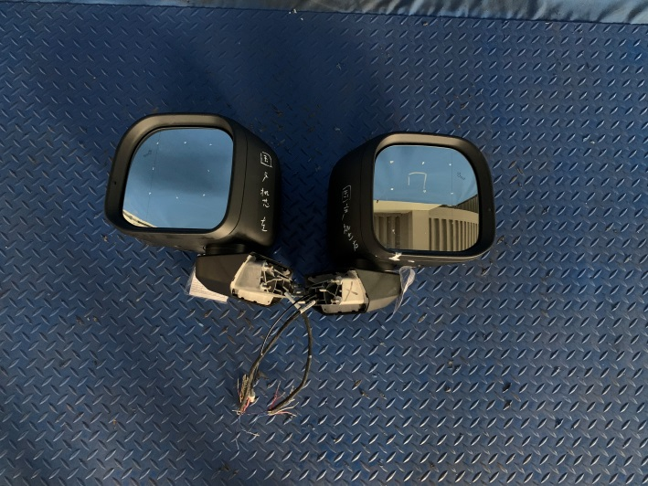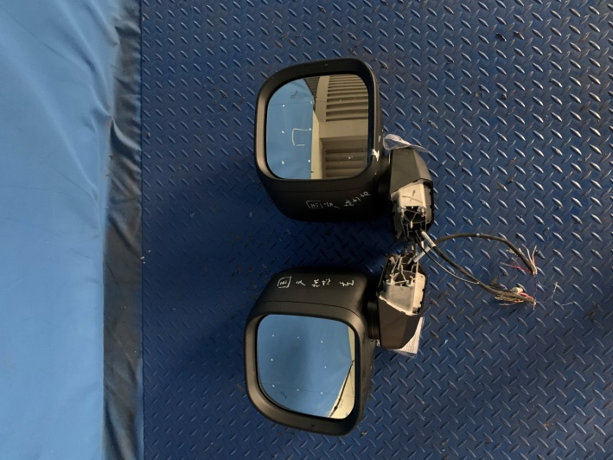
试验前
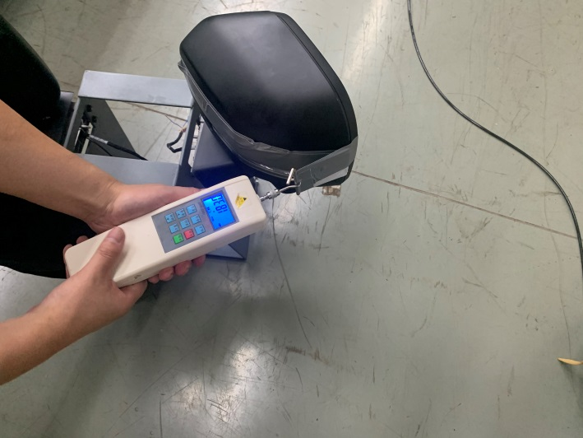
试验中
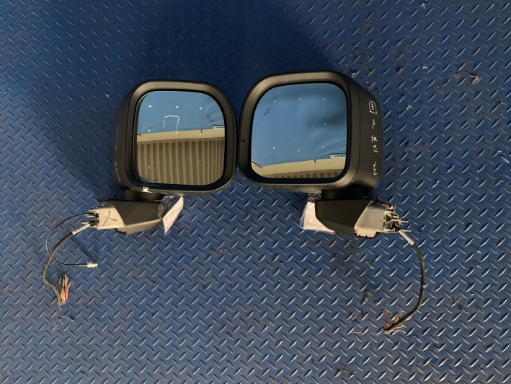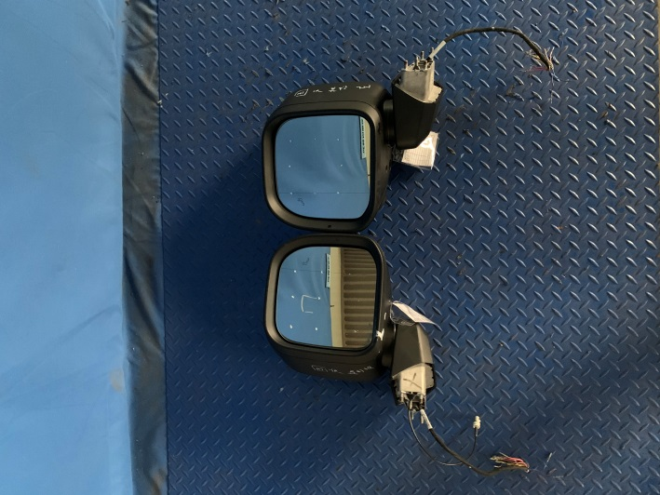
试验后
**报告结束**

